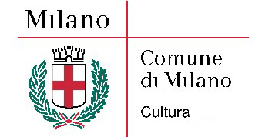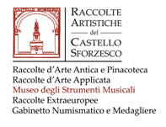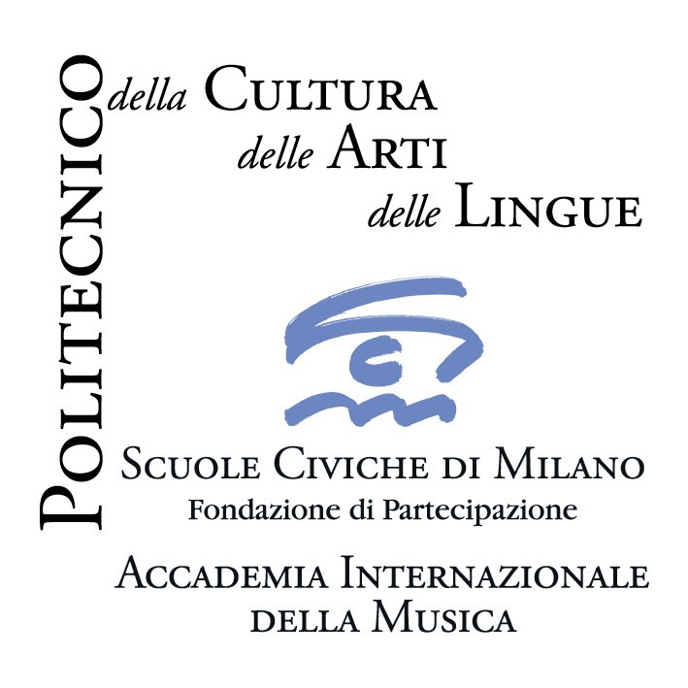

Il Coro da Camera

dell’Accademia Internazionale della Musica

al Castello Sforzesco

Sabato 21 novembre 2009 ore 16.00

Milano, Castello Sforzesco, Museo degli Strumenti Musicali, Sala della Balla
Ingresso (biglietto di entrata al Museo degli Strumenti Musicali): euro 3,00 intero; euro 1,50 ridotto

Coro da Camera dell’Accademia Internazionale della Musica
Luca Garro, pianoforte
Mario Valsecchi, direttore

***

Felix Mendelssohn
Brani sacri

Franz Joseph Haydn
Lieder polifonici

_______________________________________________

Il Coro da Camera dell’Accademia Internazionale della Musica di Milano, formato da cantanti e da studenti dei corsi superiori di canto, costituisce la struttura portante de I Civici Cori di Milano. I componenti l’ensemble polifonico provengono da diversi Paesi (Italia, Svezia, Polonia, Romania, Cile, Argentina, Corea, Giappone); in forza di questa conformazione esso ben rappresenta la realtà “internazionale” dell’Accademia. Il Coro si propone lo studio e l’interpretazione della letteratura corale di ogni tempo con attenzione agli stili e alle prassi esecutive. Istruito e guidato per diversi anni dal M° Mino Bordignon, dall’ottobre del 2004 il Coro da Camera è stato affidato alla direzione di Mario Valsecchi, organista, docente dell’Accademia Internazionale della Musica, direttore artistico e musicale della Cappella Mauriziana di Milano, della Cappella Musicale del Duomo di Bergamo e dell’Orchestra da Camera Nova et Vetera di Lecco.

Mario Valsecchi ha studiato Organo e Composizione organistica sotto la guida del maestro Enzo Corti, diplomandosi al Conservatorio "G. Verdi" di Milano. Ha frequentato diversi corsi di perfezionamento e di interpretazione diretti da J. Langlais, T. Koopman, H. Vogel e L. F. Tagliavini.
Si è dedicato, inoltre, allo studio del canto, della polifonica vocale e della direzione. Svolge attività concertistica come organista (solista, in formazioni cameristiche e orchestrali) e come direttore.
Alla guida della Cappella Mauriziana di Milano sin dalla sua fondazione, ha tenuto concerti in Italia e all'estero, riscuotendo consensi per le doti di sicura musicalità e coerenza stilistica. Ha realizzato incisioni discografiche di Cantate sacre e profane di G. Legrenzi; ha collaborato all'incisione del Settimo Libro di Madrigali di C. Monteverdi, di Mottetti di F. Mendelssohn e della Missa Brevis di B. Britten. È sopranista nel gruppo vocale I Divoti Falsetti di Milano. È direttore artistico e musicale dell'Orchestra da Camera Nova et Vetera di Lecco con cui ha realizzato, oltre a numerosi programmi strumentali, gli Oratori Jephta di G. Händel e La Giuditta di A. Scarlatti, lo Stabat Mater e alcune Messe di J. S. Bach e Mendelssohn. Svolge attività didattica presso l'Accademia Internazionale della Musica di Milano. È maestro di cappella e organista titolare nella Chiesa Arcipresbiterale di S. Martino in Calolziocorte (Organo Serassi 1795/Blabiani Vegezzi Bossi 1933). Dal ‘96 dirige la rinata Cappella Musicale del Duomo di Bergamo.

Accademia Internazionale della Musica - Fondazione Scuole Civiche di Milano; via Stilicone, 36 20154 Milano
tel. 02.31.33.34; info_musica@scuolecivichemilano.it; www.scuolecivichemilano.it; uff. st. 339.85.30.339

